ACTA # 1 DE REUNIÓN

# Datos generales

Lugar: https://meet.google.com/uex-yhvm-cyu

Fecha: 01 / 09 / 2025

Hora de inicio: 20:00hrs

Hora de finalización: 22:00hrs

Asistentes:

1. Jaider Osorio González
2. Karen Meliza Zapata Gutierrez
3. Luisa Fernanda Galeano Serna
4. Yuliana Andrea Quiros Pareja

# 2. Orden del día

1. Presentación del de los integrantes del grupo

2. Leer el trabajo

3. Buscar nombre para el proyecto

4. Establecer días y horas de reunión

5. Terminación de la sección y acuerdos para la próxima reunión

1. **Desarrollo de la reunión**

3.1 Se inicia la sección con una breve presentación de cada uno de los integrantes:

* Jaider Osorio González
* Karen Meliza Zapata Gutierrez
* Luisa Fernanda Galeano Serna
* Yuliana Andrea Quiros Pareja vivo en el municipio de Angostura estoy estudiando ingeniería industrial actualmente cursando el 4 semestre, pertenezco a la sede del norte mis expectativas para este grupo de trabajo es que cada uno de nosotros podamos aportar de manera significativa así pueda fluir el trabajo en grupo obteniendo como resultado un buen proyecto.
* Jaider Osorio González Soy de Yarumal-Antioquia, tengo 21 años y soy estudiante de ingeniera industrial, pertenezco a la sede norte y tengo amplias expectativas en este proyecto y grupo ya que puedo ver que estoy con personas altamente capacitadas y con mucha disposición de sacar el proyecto adelante.
  1. Se realiza la lectura del proyecto en grupo con el objetivo que cada uno de los

Los asistentes tengan conocimiento sobre el proyecto y sus exigencias.

* 1. Se realiza un sondeo sobre posibles nombres que se le pueden dar al proyecto y se dejan como posibles nombres y en la próxima reunión se tomara la decisión definitiva.
* Cinelab UdeA
* Filmoteca 121 (por la cantidad de sillas en la sala)
* CineSapiencia Cine verde (color representativo de la idea)
* Lente UniversitArio

3.4 Por acuerdo de todos integrantes del grupo las reuniones se realizarán los días sábados a las 17:00hrs, se pone como regla que en caso de no ser posible la asistencia se debe avisar con anterioridad y debe cumplir con las tareas asignadas para realizar durante la semana. Los encuentros se realizarán por MEET

* 1. Se da por terminada la reunión con los siguientes compromisos para la siente reunión el próximo sábado 6 de septiembre del 2025
* Decidir el nombre del proyecto
* Cada integrante traer un escrito donde especifique sus habilidades
* Realizar actas de entendimiento, de colaboración y asignación de responsabilidades

# 4. Cierre

Siendo las 22:00 hrs, se da por terminada la reunión.

# 5. Firmas



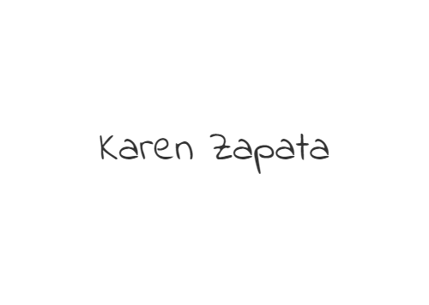

__________________________________-

Jaider Osorio González

___________________________________

Karen Meliza Zapata Gutiérrez

______________________________________

Luisa Fernanda Galeana Serna 

___________________________________

Yuliana Andrea Quirós Pareja